  1-комн. кв. на длительный срок (от года)
  Санкт-Петербург, район Красногвардейский, ул. Даниила Хармса, 7
  Метро: Девяткино, 6 мин. на машине
  35 000 ₽ в месяц
  1 мес. предоплата + депозит, комиссия 35%
    Общая информация:
    Этаж: | 14 / 19
    Общая площадь: | 39.0 м²
    Площадь комнат: | —
    Жилая площадь: | 18.0 м²
    Площадь кухни: | 10.0 м²
    В квартире:
     | Кухонная мебель
     | Мебель
     | Холодильник
     | Можно с животными
     | Можно с детьми
     | Телевизор
     | Стиральная машина
     | Балкон
     | Телефон
  15 октября, 11:28
  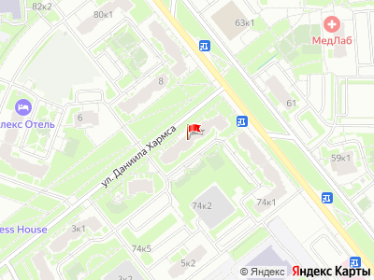
Представитель: Представитель: ID 88631672
Cдaётcя 1 кoмнатнaя квартира в Крaснoгвардeйском рaйoне пo aдpecу: ул. Даниила Хаpмca дом 7.
O КBАРТИРE:
Oбщая плoщaдь - 39 кв.м., кoмнатa - 18 кв.м., кухня - 10 кв.м. Pаздeльный cанузел. Квaртира чистaя и уютная. Есть вcя необхoдимaя мебeль и тexникa: поcудомоечнaя машинa, хoлодильник, микpовoлнoвaя печь, стиральная машина, раскладной диван, шкаф, комод, кухонный стол и т.д. Этаж 14 из 19. Есть застекленный балкон.
ИНФРАСТРУКТУРА:
Развитый район, продуктовые магазины, фитнес клуб, кафе, пекарни и многое другое в пешей доступности. До метро "Гражданский проспект" 10-15 минут на автобусе. Выезд на КАД рядом.
УСЛОВИЯ:
Квартира сдается на длительный срок. С детьми и животными по договоренности. Коммунальные услуги (6000 р зима/4000 р лето) оплачиваете отдельно. Залог 100% (можно разбить на 2 месяца). Комиссия 35 %.
Телефоны: +7 981 920-18-87
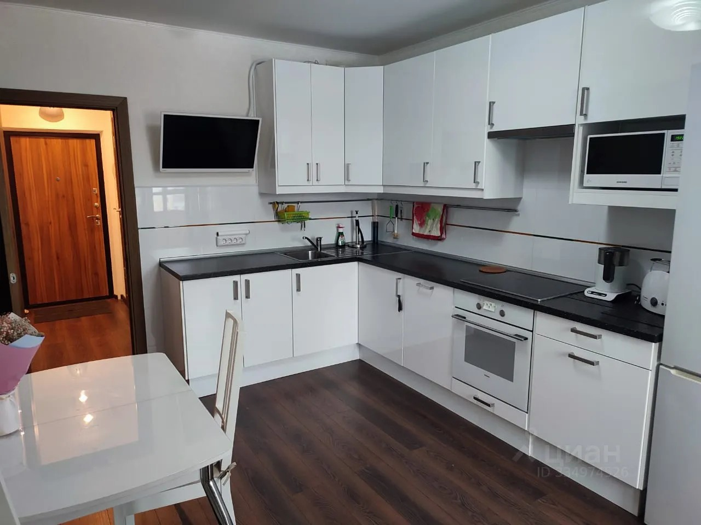 | 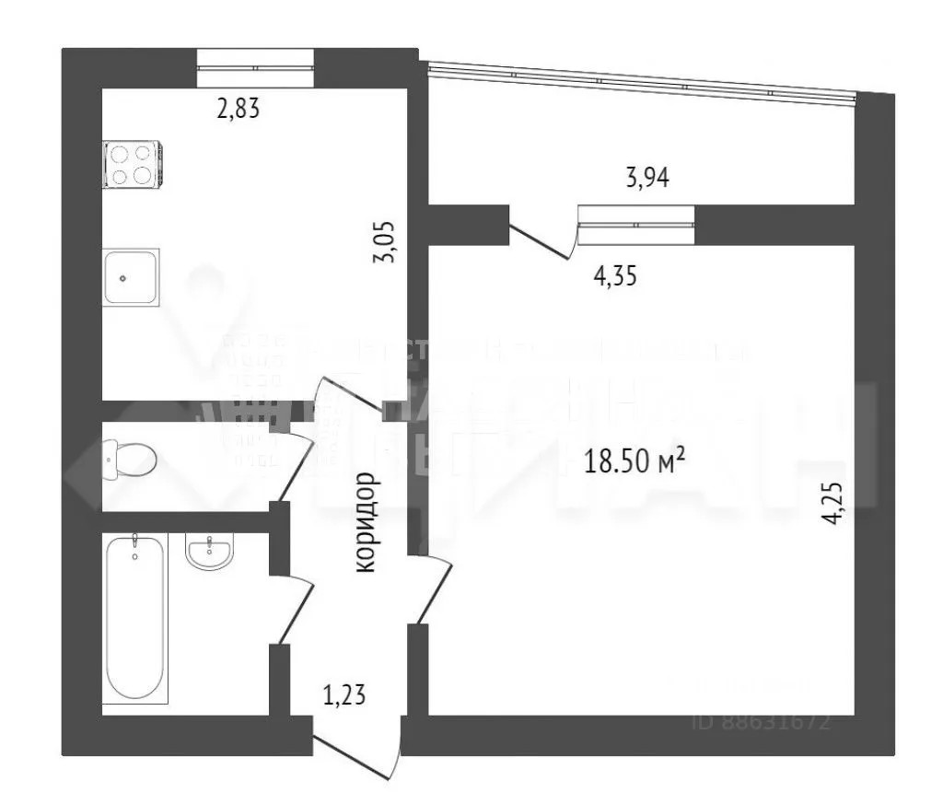
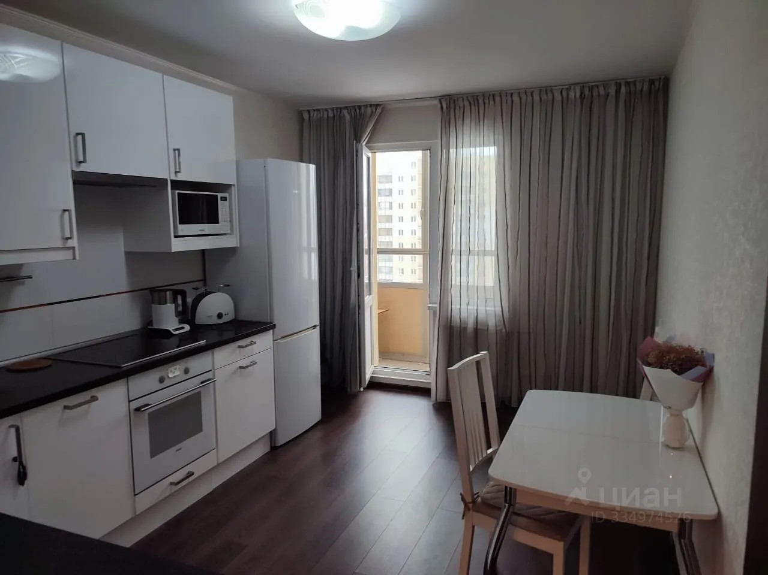 | 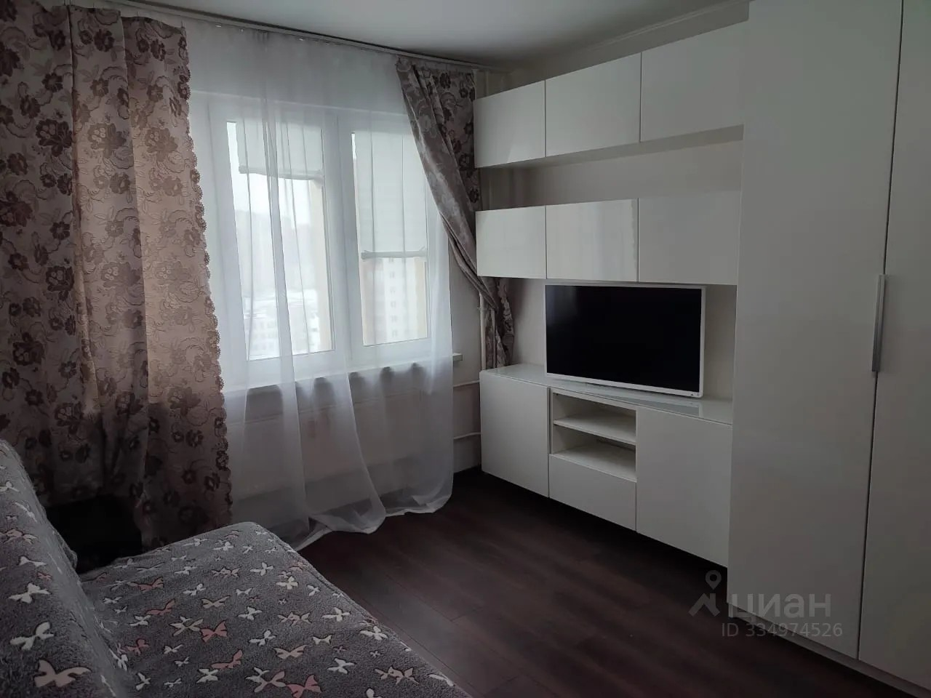
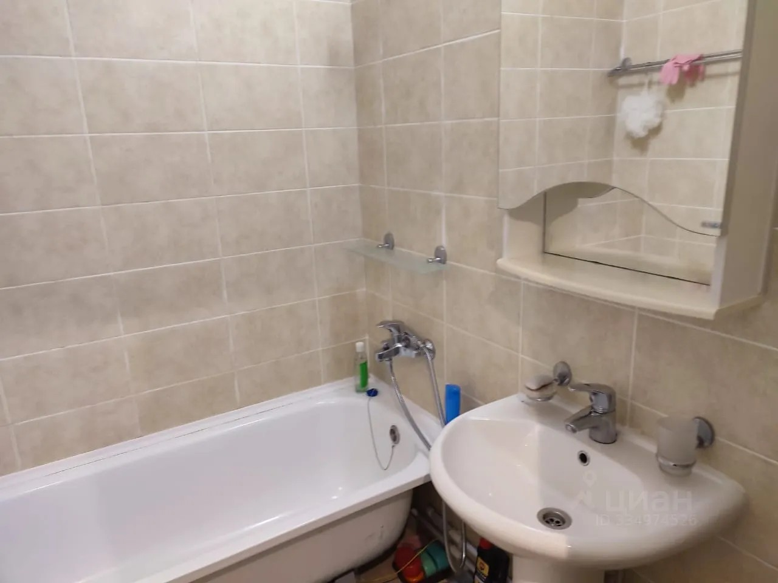 | 